SUPPLEMENTARY MATERIALS – ДОПОЛНИТЕЛЬНЫЕ МАТЕРИАЛЫ
Загрязнение почв урбанизированных центров Байкальского региона (гг.. Иркутск, Улан-Удэ и Улан-Батор)
Soil Pollution of Urbanized Centers of the Baikal region (exemplified by the cities Irkutsk, Ulan-Ude and Ulaanbaatar)
Irina Aleksandrovna Belozertseva, Irina Borisovna Vorobyeva, Natalia Valerevna Vlasova, Andrei Anatolyevich Sorokovoy, Daria Nikolaevna Lopatina

Ирина Александровна Белозерцева, Ирина Борисовна Воробьева, Андрей Анатольевич Сороковой, Дарья Николаевна Лопатина

Eurasian Soil Science.
Почвоведение.
А
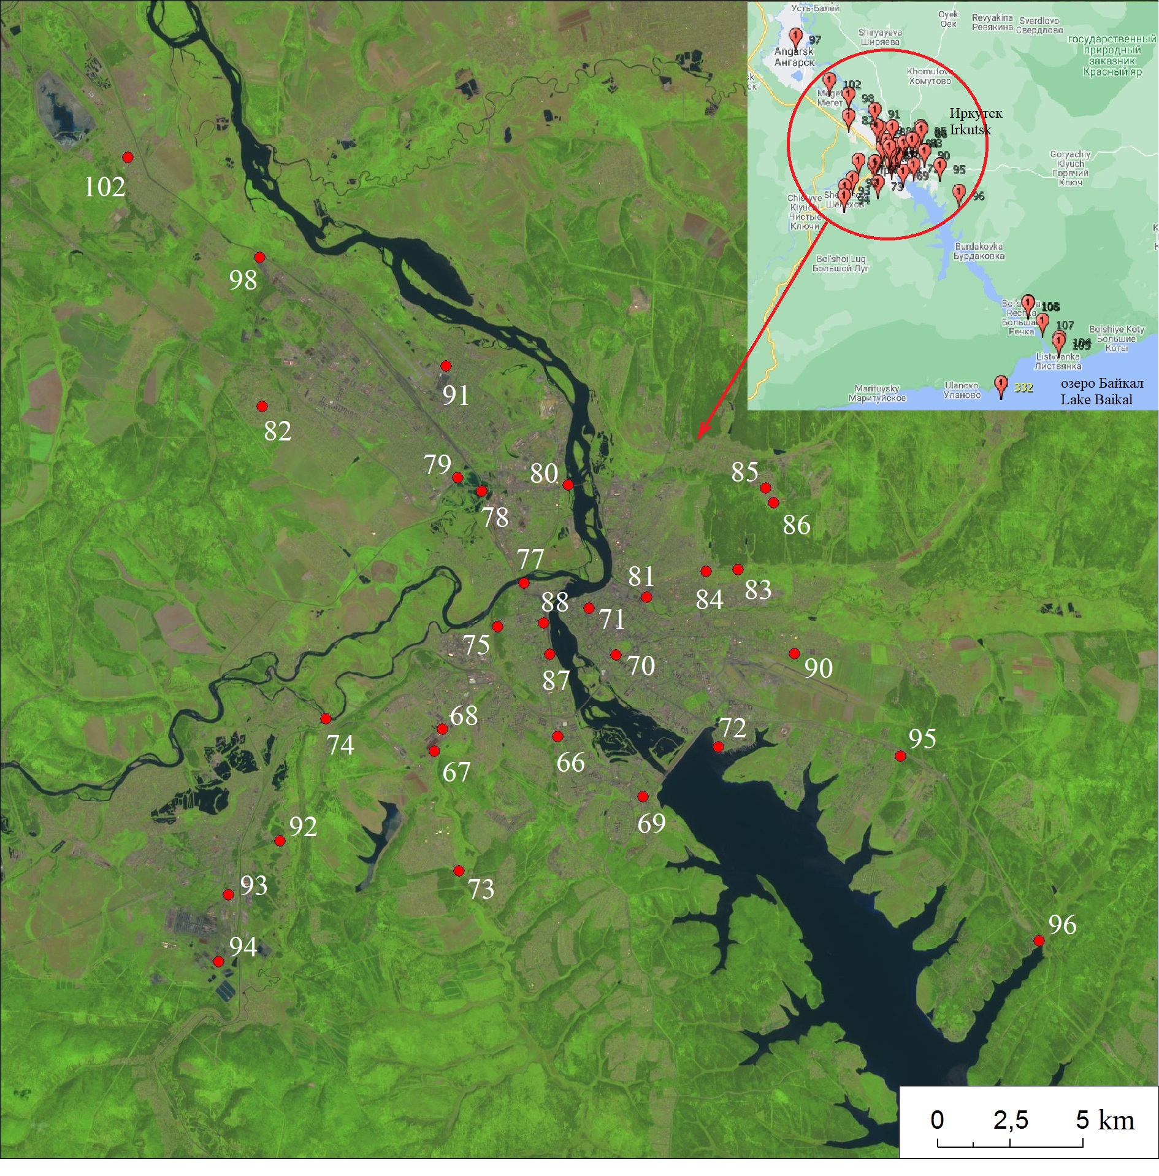

B
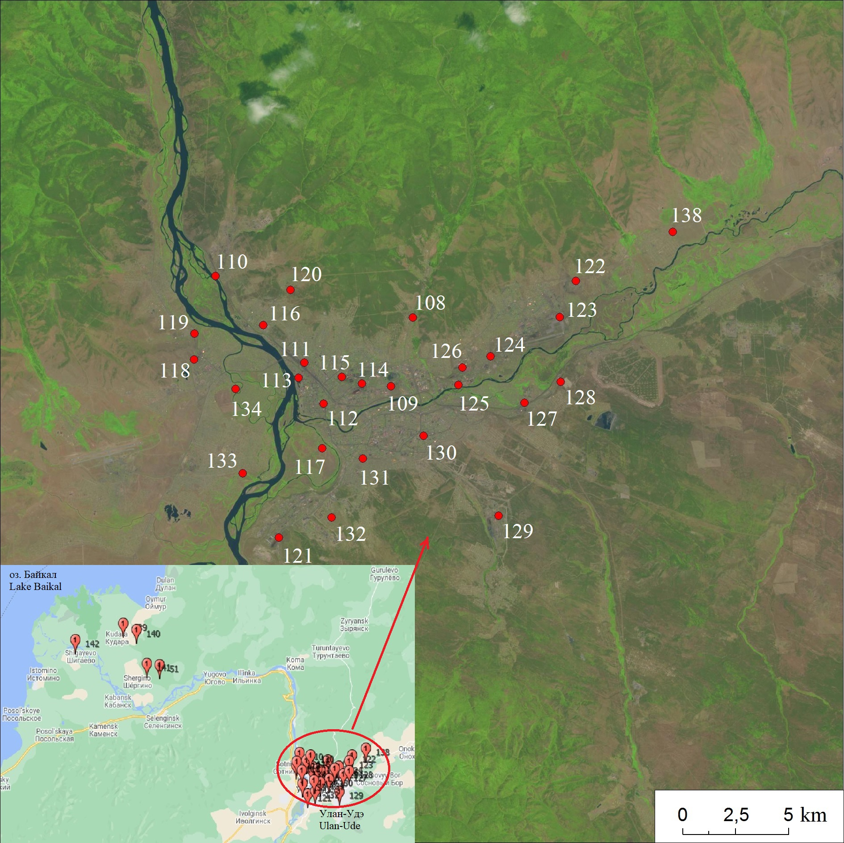

C
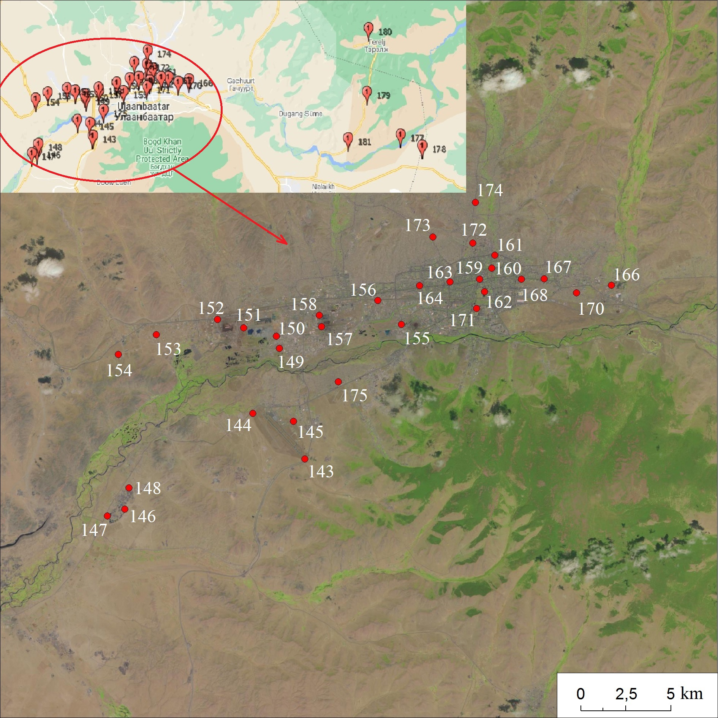
Fig. S1. Key soil sampling sites in the territory of: A- Irkutsk, B - Ulan-Ude, C - Ulaanbaatar
Рис. S1. Ключевые площадки отбора проб почв на территории: А - г. Иркутск, В - Улан-Удэ, С - Улан-Батор

Table S1. Coordinates of soil sampling points, location, functional area of the city, 2012-2019
Таблица S1. Координаты точек отбора проб почв, местоположение, функциональная зона города, 2013-2019
№ | Location  Местоположение | Coordinates  Координаты | Functional area Функциональная зона
г. Иркутск / Irkutsk
67 | Irkutsk, near the thermal power plant, forest belt  Иркутск, возле ТЭЦ, лесополоса | N52°14'36,68" E104°12'14,59" | Industrial Промышленная
68 | Irkutsk, near the thermal power plant, 30 m from the motor road  Иркутск, возле ТЭЦ, в 30 м автомобильная дорога | N52°15'01,52" E104°12'27,95" | Industrial Промышленная
69 | Irkutsk, microdistrict  Yubileinyi Иркутск, м-н Юбилейный | N52°13'48,35" E104°18'34,34" | High-rise area Многоэтажной застройки
70 | Irkutsk City Center, Central Culture and Leisure Park  Центр г. Иркутск, парк ЦПКиО | N52°16'26,03" E104°17'42,47" | Recreational Рекреационная
66 | Irkutsk, microdistrict Akademgorodok  Иркутск, м-н Академгородок | N52°14'54,27" E104°15'57,87" | Recreational Рекреационная
71 | Irkutsk City Center, Kirov Square Центр г. Иркутск, Сквер Кирова | N52°17'17,67" E104°16'52,96" | High-rise area Многоэтажной застройки
72 | Irkutsk, microdistrict Solnechnyi Иркутск, м-н Солнечный | N52°14'44,16" E104°20'50,38" | High-rise area Многоэтажной застройки
73 | Village of Markova, not far from the road and the forest, the Irkut river valley  пос. Маркова, недалеко от дороги и леса, долина р. Иркут | N52°12'22,88" E104°13'01,40" | Country part of the town Частной застройки
74 | Village of Smolenshchina, the Irkut river valley  П. Смоленщина, долина р. Иркут | N52°15'11,33" E104°08'55,45" | Country part of the town Частной застройки
75 | Kaiskaya mountain, dacha village Кайская гора, дачный поселок | N52°16'56,54" E104°14'07,22" | Country part of the town Частной застройки
77 | Near the bridge over the Irkut river Рядом с мостом через р. Иркут | N52°17'45,15" E104°14'53,49" | Recreational Рекреационная
78 | Wastewater treatment facility, near the lake, on the way to the microdistrict Novolenino  Около озера, по дороге в м-н Новоленино, очистные | N52°19'27,70" E104°13'35,47" | Industrial Промышленная
79 | Wetland on the way to the microdistrict Novolenino  Болотистая территория по дороге в м-н Новоленино | N52°19'42,43" E104°12'51,65" | Recreational Рекреационная
80 | The Angara river floodplain on the way from the microdistrict Novolenino Пойма р. Ангара по дороге из м-на Новоленино | N52°19'35,63" E104°16'12,37" | Recreational Рекреационная
81 | The Ushakovka river floodplain, city center, boiler facility  Пойма р. Ушаковка, центр города, котельная | N52°17'30,71" E104°18'37,22" | Industrial Промышленная
82 | Village of Lesnoi  пос. Лесной | N52°20'58,91" E104°06'52,39" | Country part of the town Частной застройки
83 | Karpinskaya St.  Ул. Карпинская | N52°18'02,73" E104°21'23,87" | High-rise area Многоэтажной застройки
84 | Garazhi and Karpinskaya Stations  Ост. Гаражи, Карпинская | N52°17'59,93" E104°20'25,55" | High-rise area Многоэтажной застройки
85 | Microdistrict Zelyonyi  М-н Зеленый | N52°19'33,83" E104°22'12,63" | High-rise area Многоэтажной застройки
86 | Microdistrict Zelyonyi, stadium  М-н Зеленый, стадион | N52°19'17,73" E104°22'27,16" | Recreational Рекреационная
87 | Railway station, Zvezdochka grove Ж/д вокзал, роща Звездочка | N52°16'26,37" E104°15'42,34" | Industrial Промышленная
88 | Railway station  Ж/д вокзал | N52°17'01,22" E104°15'30,84" | Industrial Промышленная
90 | Near the airport  Около Аэропорта | N52°16'29,30" E104°23'07,66" | Industrial Промышленная
91 | Microdistrict Novolenino  М-н Новоленино | N52°21'47,06" E104°12'27,58" | High-rise area Многоэтажной застройки
Пригород / Suburb
92 | 10 km from Irkutsk south-west towards Shelekhov  10 км от Иркутска на Ю-З в сторону г. Шелехов | N52°12'54,19" E104°07'35,32" | Recreational Рекреационная
93 | 15 km from Irkutsk south-west towards Shelekhov  15 км от Иркутска на Ю-З в сторону г. Шелехов | N52°11'53,25" E104°06'02,01" | Industrial Промышленная
94 | 20 km from Irkutsk south-west towards Shelekhov, aluminum plant  20 км от Иркутска на Ю-З в сторону г. Шелехов, алюминиевый завод | N52°10'38,80" E104°05'46,56" | Industrial Промышленная
95 | Baikalskii highroad, the 10th km  Байкальский тракт, 10 км | N52°14'35,55" E104°26'22,80" | Recreational Рекреационная
96 | Baikalskii highroad, the 21th km Байкальский тракт, 21 км | N52°11'10,64" E104°30'36,44" | Recreational Рекреационная
97 | Village of Meget  П. Мегет | N52°31'17,78" E103°55'24,03" | Country part of the town Частной застройки
98 | Village of Veresovka  П. Вересовка | N52°23'45,49" E104°06'45,16" | Country part of the town Частной застройки
102 | Suburb, dacha villages towards Angarsk  Пригород, садоводства в сторону Ангарска | N52°25'35,41" E104°02'41,81" | Country part of the town Частной застройки
Фоновая территория для г. Иркутск / Background territory for Irkutsk
103 | Baikalskii highroad, the 60th km Байкальский тракт, 60 км | N51°56'54,73" E104°45'25,28" | Unoccupied Land Неиспользуемые территории
104 | Baikalskii highroad, the 70th km, village of Listvyanka, Krestovaya pad  Байкальский тракт, 70 км, п. Листвянка, падь Крестовая | N51°52'15,53" E104°52'04,32" | Unoccupied Land Неиспользуемые территории
105 | 70 km southeast of Irkutsk  70 км на Ю-В от Иркутска | N51°51'51,05" E104°51'54,12" | Unoccupied Land Неиспользуемые территории
106 | 60 km southeast of Irkutsk  60 км на Ю-В от Иркутска | N51°56'50,07" E104°45'23,98" | Unoccupied Land Неиспользуемые территории
107 | Baikalskii highroad, the 65th km Байкальский тракт, 65 км | N51°54'29,68" E104°48'32,61" | Unoccupied Land Неиспользуемые территории
г. Улан-Удэ / Ulan-Ude
108 | Country part of the town in Ulan-Ude Участки частных домов в Улан-Удэ | N51°51'44,41" E107°39'16,22" | Country part of the town Частной застройки
109 | Center of Ulan-Ude  Центр г. Улан-Удэ | N51°49'59,73" E107°38'16,28" | High-rise area Многоэтажной застройки
110 | The Selenga river floodplain, railway station of Ulan-Ude  Пойма р. Селенга, железнодорожная станция г. Улан-Удэ | N51°52'58,43" E107°31'10,49" | Industrial Промышленная
111 | Railway station  ж/д вокзал | N51°50'40,95" E107°34'43,90" | Industrial Промышленная
112 | City Center, Pobedy Avenue  Центр города, проспект Победы | N51°49'36,82" E107°35'27,47" | High-rise area Многоэтажной застройки
113 | Shipbuilding plant  Судостроительный завод | N51°50'17,79" E107°34'27,99" | Industrial Промышленная
114 | Near the thermal power plant 1  ТЭЦ-1 | N51°50'05,32" E107°37'04,76" | Industrial Промышленная
115 | Locomotive Repair Plant Локомотивовагоноремонтный завод | N51°50'16,71" E107°36'14,94" | Industrial Промышленная
116 | "Buryat Terminal"  «Бурят терминал» | N51°51'40,77" E107°33'04,88" | Industrial Промышленная
118 | Boiler facility  Котельная | N51°50'51,64" E107°30'10,60" | Industrial Промышленная
119 | Poultry farm  Птицефабрика | N51°51'31,12" E107°30'14,34" | Industrial Промышленная
120 | Dump  Свалка | N51°52'33,63" E107°34'15,35" | Industrial Промышленная
121 | Silicate Plant  Силикатный завод | N51°46'14,10" E107°33'25,02" | Industrial Промышленная
122 | Brick Plant  Кирпичный завод | N51°52'31,09" E107°46'03,66" | Industrial Промышленная
123 | Aircraft factory  Авиационный завод | N51°51'36,48" E107°45'20,40" | Industrial Промышленная
124 | Aircraft factory  Авиационный завод | N51°50'39,94" E107°42'25,03" | Industrial Промышленная
125 | Brick Plant  Кирпичный завод | N51°49'58,07" E107°41'02,60" | Industrial Промышленная
126 | "Ulan-Udestalmost"  «Улан-Удэстальмост» | N51°50'24,49" E107°41'14,11" | Industrial Промышленная
127 | Meat-processing Plant  Мясокомбинат | N51°49'27,05" E107°43'44,44" | Industrial Промышленная
128 | Poultry farm  Птицефабрика | N51°49'57,02" E107°45'16,44" | Industrial Промышленная
129 | Near the thermal power plant 2  ТЭЦ -2 | N51°46'35,00" E107°42'29,86" | Industrial Промышленная
130 | High-rise area Многоэтажная застройка | N51°48'42,11" E107°39'32,15" | High-rise area Многоэтажной застройки
131 | Low-rise residential area  Жилой сектор малоэтажной застройки | N51°48'10,75" E107°36'59,88" | Country part of the town Частной застройки
Пригород / Suburb
132 | The Selenga river valley, suburb of Ulan-Ude, Country part of the town  Долина р. Селенга, пригород Улан-Удэ, частный сектор | N51°46'41,66" E107°35'36,97" | Country part of the town Частной застройки
133 | The Selenga river floodplain, suburb of Ulan-Ude Пойма р. Селенга, пригород Улан-Удэ | N51°47'54,45" E107°32'01,88" | Recreational Рекреационная
134 | The Selenga river floodplain, suburb of Ulan-Ude, hayfields, pasture  Пойма р. Селенга, пригород Улан-Удэ, сенокос, пастбище | N51°50'04,26" E107°31'50,81" | Country part of the town Частной застройки
137 | The Selenga river valley, suburb of Ulan-Ude, pasture  Долина р. Селенга, пригород Улан-Удэ, пастбище | N51°48'28,71" E107°35'19,92" | Country part of the town Частной застройки
138 | The Selenga river valley, suburb of Ulan-Ude Долина р. Селенга, пригород Улан-Удэ | N51°53'40,38" E107°50'08,29" | Recreational Рекреационная
Фоновая территория для г. Улан-Удэ / Background area for Ulan-Ude
139 | The Selenga river mouth, steppe Устье р. Селенга, степь | N52°13'50,98" E106°40'41,33" | Unoccupied Land Неиспользуемые территории
140 | The Selenga river mouth, forest Устье р. Селенга, лес | N52°12'51,01" E106°44'27,51" | Unoccupied Land Неиспользуемые территории
141 | The beginning of the delta of the Selenga river, forest  Начало дельты р. Селенга, лес | N52°07'21,75" E106°47'28,23" | Unoccupied Land Неиспользуемые территории
142 | The Selenga river mouth, meadow-steppe vegetation  Устье р. Селенга, лугово-степная р-ть | N52°11'10,15" E106°27'06,29" | Unoccupied Land Неиспользуемые территории
г. Улан-Убатор / Ulaanbaatar
143 | Airport  Аэропорт | N47°49'46,67" E106°47'03,08" | Industrial Промышленная
144 | Airport  Аэропорт | N47°51'11,13" E106°44'46,82" | Industrial Промышленная
145 | Airport  Аэропорт | N47°50'55,11" E106°46'35,27" | Industrial Промышленная
146 | Coal quarry  Карьер по добыче угля | N47°48'23,72" E106°38'57,75" | Industrial Промышленная
147 | Near thec oal quarry  Около карьера по добыче угля | N47°48'12,14" E106°38'10,01" | Industrial Промышленная
148 | Coal mining  Добыча угля | N47°49'01,70" E106°39'10,24" | Industrial Промышленная
149 | Construction Materials Plant  Завод строительных материалов | N47°53'07,54" E106°46'01,94" | Industrial Промышленная
150 | Construction Materials Plant  Завод строительных материалов | N47°53'29,36" E106°45'53,90" | Industrial Промышленная
151 | Filling station  Автозаправочная станция | N47°53'46,09" E106°44'27,08" | Industrial Промышленная
152 | Filling station  Автозаправочная станция | N47°54'01,71" E106°43'17,42" | Industrial Промышленная
153 | Agricultural Processing Plant Комбинат по переработке сельскохозяйственной продукции | N47°53'36,57" E106°40'32,14" | Industrial Промышленная
154 | Agricultural Processing Plant Комбинат по переработке сельскохозяйственной продукции | N47°53'03,06" E106°38'48,75" | Industrial Промышленная
155 | Near the thermal power plant  ТЭЦ | N47°53'45,16" E106°51'30,25" | Industrial Промышленная
156 | Boiler facility  Котельная | N47°54'29,16" E106°50'28,45" | Industrial Промышленная
157 | Coal loading, railway  Погрузка угля, железная дорога | N47°53'44,90" E106°47'56,18" | Industrial Промышленная
158 | Wastewater treatment facility  Очистные | N47°54'04,97" E106°47'50,20" | Industrial Промышленная
166 | Coal mining  Добыча угля | N47°54'46,06" E107°00'56,68" | Industrial Промышленная
Центр города, многоэтажная застройка / City center, high-rise area
159 | Park, Central Square  Парк, центральная площадь | N47°55'03,11" E106°55'03,13" | Recreational Рекреационная
160 | Hotel "Agatha," roadside  Гостиница «Агата», придорожная полоса | N47°55'22,51" E106°55'36,46" | High-rise area Многоэтажной застройки
161 | Institute of Geography MAS  Институт географии МАН | N47°55'45,62" E106°55'45,96" | High-rise area Многоэтажной застройки
162 | Culture and Leisure Park  Парк культуры и отдыха | N47°54'40,82" E106°55'15,58" | Recreational Рекреационная
163 | The beginning of the road to the monastery complex  Начало дороги к комплексу монастырей | N47°55'00,23" E106°53'43,51" | Recreational Рекреационная
164 | High-rise buildings Многоэтажные дома | N47°54'54,30" E106°52'21,64" | High-rise area Многоэтажной застройки
167 | High-rise buildings Многоэтажные дома | N47°55'01,22" E106°57'57,03" | High-rise area Многоэтажной застройки
168 | High-rise buildings Многоэтажные дома | N47°55'01,22" E106°56'55,54" | High-rise area Многоэтажной застройки
Частный сектор, пригород, малоэтажная застройка / Country part of the town, suburb, low-rise buildings
170 | Severalties Частные участки | N47°54'34,02" E106°59'21,95" | Country part of the town Частной застройки
171 | Stadium  Стадион | N47°54'10,56" E106°54'53,03" | Recreational Рекреационная
172 | Houses, yurts  Дома, юрты | N47°56'09,15" E106°54'47,47" | Country part of the town Частной застройки
173 | Houses, yurts  Дома, юрты | N47°56'21,54" E106°53'00,50" | Country part of the town Частной застройки
174 | Houses, yurts  Дома, юрты | N47°57'21,95" E106°54'57,28" | Country part of the town Частной застройки
175 | Dachas  Дачи | N47°52'04,60" E106°48'37,41" | Country part of the town Частной застройки
Фоновая территория для г. Улан-Батор / Background area for Ulaanbaatar
177 | 70 km northeast of Ulaanbaatar, National Park Gorkhi Terelj, the right tributary Terelj of the Tuul river  70 км на С-В от Улан-Батора, национальный парк Горхи-Тэрэлж, правый приток Тэрэлж реки Туул | N47°49'52,75" E107°31'32,61" | Unoccupied Land Неиспользуемые территории
178 | 72 km northeast of Ulaanbaatar, near the Genghis Khan monument  72 км от Улан-Батора, около монумента, посвященному Чингисхану | N47°48'53,00" E107°34'40,48" | Unoccupied Land Неиспользуемые территории
179 | National Park Gorkhi Terelj, steppe Национальный парк Горхи-Тэрэлж, степь | N47°53'41,61" E107°26'40,92" | Unoccupied Land  Неиспользуемые территории
180 | National Park Gorkhi Terelj, 1.5 km of Terelj Chanan, near the tourist parking place  Национальный парк Горхи-Тэрэлж, 1,5 км от Тэрэлж Чанан, около туристической стоянки | N47°59'23,47" E107°26'52,40" | Unoccupied Land Неиспользуемые территории
181 | National Park Gorkhi Terelj, steppe Национальный парк Горхи-Тэрэлж, степь | N47°49'32,23" E107°23'56,54" | Unoccupied Land Неиспользуемые территории

Application S1. Morphological description of soils of key sites
Приложение S1. Морфологическое описание почв ключевых участков

Key point № 18 is located in Akademgorodok, Irkutsk, 250 m from the IG SB RAS. Geographical location: N 52° 14'55.37", E 104° 15'57.59", 480 m A.S.L.
Soil: Umbrisols U/AY-AEL-BEL-BT-C. Vegetation: birch-pine forb sparse forest (park type).
Morphological structure of the soil profile of the key point № 18:
U/AY, 0–11 cm - brownish-gray, slightly moist, granular, middle loamy, puddled, root-permeated, inclusions of household waste (glass, polyethylene and plastic products), turfed, distinct transition, smooth boundary, no effervescence at 10% HCl.
AEL, 11–23 cm - yellowish-gray, slightly moist, fine-granular structure, light loamy, puddled, few roots, distinct transition, smooth boundary, no effervescence at 10% HCl.
BEL, 23–29 cm - light cinnamonic-brownish, slightly moist, fine-nutty-granular, middle loamy, puddled, single roots, thin ferruginous-argillaceous illuviation cutans along the edges of structural units, distinct transition, smooth boundary, no effervescence at 10% HCl.
BT, 29–37 cm - ochreish-light brown, slightly moist, nutty-lumpy, heavy loamy, dense, single roots, weakly expressed ferruginous- argillaceous illuviation cutans along the edges of structural units, distinct transition, smooth boundary, no effervescence at 10% HCl.
С, from 37 cm - grayish-light yellow, slightly moist, single-grained, middle and light loamy, puddled, no roots, no effervescence from 10% HCl.
Key point № 57 is located in the Selenga river valley, country part of the town of Ulan-Ude. Geographical location: N 51° 49′01.49″, E 107° 37′05.58″, 527 m A.S.L.
Soil: Chernozem PU - BCA - Cca. Vegetation: wormwood-forbs-gramineous steppe (fallow).
Morphological structure of the soil profile of the key point № 57:
PU, 0-24 cm - grayish cinnamonic, granular, puddled, slightly moist, light loam, distinct and smooth transition to the BCA horizon, effervesces at 10% HCl.
BCA, 24-38 cm - light cinnamonic, granular-lumpy, dry, light loam, puddled, smooth boundary, effervesces at 10% HCl.
Cca, from 38 cm - light cinnamonic–pale-yellow, fine-granular-silty, dry, puddled, sandy loam, brisk effervesces at 10% HCl.
Key point № 97 is located in the Tuul river valley, country part of the town of Ulaanbaatar. Geographical location: N 47° 56′05.58″, E 106° 57′19.59″, 1287 m A.S.L.
Soil: Kastanozems U/AJ-BMK-BM-CAT. Vegetation: wormwood-forb steppe.
The morphological structure of the soil profile of the key point № 97:
U/AJ, 0–12 cm - light brownish-gray, dry, with fragments of rubble and household waste, root-permeated, light loamy, lumpy-powdery structure, puddled, effervesces at 10% HCl.
BMK, 12–19 cm - brownish-chestnut, with fragments of crushed stone, slightly moist, light loamy, nutty-prismatic-lumpy, weak effervescence at 10% HCl.
BM, 19–32 cm - cinnamonic-brown, nutty-fine prismatic, dense, sandy loam, dry, effervesces at 10% HCl.
SAT, from 32 cm - light cinnamonic, dry, prismatic-coarse-lumpy, sandy loam, dense, effervesces at 10% HCl.

Площадка № 18 расположена в Академгородке г. Иркутск, в 250 м от ИГ СО РАН. Координаты: N 52°14′55.37″, E 104°15′57.59″, 480 м над уровнем моря.
Почва: урбо-серая U/AY-AEL-BEL-BT-C. Растительность: березово-сосновый разнотравный разреженный лес (паркового типа).
Морфологическое строение профиля почв разреза № 18:
U/AY, 0–11 см – буровато-серый, свежий, зернистый, среднесуглинистый, уплотнен, пронизан корнями, включения бытового мусора (стекло, полиэтилен, пластиковые изделия), задернован, переход ясный, граница перехода неровная, не вскипает от 10 %-ной HCl.
AEL, 11–23 см – желтовато-серый, свежий, структура мелко-зернистая, легкосуглинистый, уплотнен, корней мало, переход ясный по цвету, граница перехода ровная, не вскипает от 10 %-ной HCl.
ВEL, 23–29 см – светло-коричневато-бурый, свежий, мелко-ореховато-зернистый, среднесуглинистый, уплотнен, единичные корни, по граням структурных отдельностей тонкие железисто-глинистые кутаны иллювиирования, переход ясный, граница перехода неровная, не вскипает от 10 %-ной HCl.
BТ, 29–37 см – охристо-светло-бурый, свежий, ореховато-комковатый, тяжелосуглинистый, сложение плотное структурное, единичные корни, по граням структурных отдельностей слабовыраженные железисто-глинистые кутаны иллювиирования, переход ясный, граница перехода неровная, не вскипает от 10 %-ной HCl.
С, от 37 см – серовато-светло-желтый, свежий, бесструктурный, средне- и легкосуглинистый, уплотнен, корней нет, вскипания от 10 %-ной HCl не наблюдается.
Площадка № 57 расположена в долине р. Селенга, частный сектор г. Улан-Удэ. Координаты: N 51°49′01.49″, E 107°37′05.58″, 527 м над уровнем моря. Почва: агрочернозем РU – BCA – Cca. Растительность: полынно-разнотравно-злаковая степь (залежь).
Морфологическое строение профиля почв разреза № 57:
PU, 0-24 см - серовато-коричневый, зернистой структуры, уплотнен, свежий, легкий суглинок, ясный и ровный переход к горизонту BСА, вскипает от от 10 % HCl.
BCA, 24-38 см - светло-коричневый, структура зернисто-комковатая, сухой, легкий суглинок, уплотнен, граница перехода к породе сглаженная, вскипает от 10 % HCl.
Cca, от 38 см - светло-буровато-палевый, мелкозернисто-пылеватый, сухой, уплотнен, супесчаный, сильно вскипает от 10 % HCl.
Площадка № 97 расположена в долине р. Туул, в частном секторе г. Улан-Батор. Координаты: N 47°56′05.58″, E 106°57′19.59″, 1287 м над уровнем моря. Почва: Урбо-каштановая U/AJ- BMK-BM-CAT. Растительность: полынно-разнотравная степь.
Морфологическое строение профиля почв разреза № 97:
U/AJ, 0–12 см – светло-буровато-серый, сухой, с фрагментами щебня и бытового мусора, пронизан корнями, легкосуглинистый, комковато-порошистой структуры, уплотнен, вскипает от 10 %-ной HCl.
BMK, 12–19 см – буровато-каштановый, с фрагментами щебня, свежий, легкосуглинистый, ореховато-призмовидно-комковатый, слабое вскипание от 10 %-ной HCl.
BM, 19–32 см – коричневато-бурый, ореховато-мелкопризматической структуры, плотный, супесчаный, сухой, вскипает от 10 %-ной HCl.
CАТ, от 32 см – светло-коричневый, сухой, призмовидно-крупно-комковатой структуры, супесчаный, плотный, вскипает от 10 %-ной HCl.

